Nama : Wita Adelia

Nim : 20220046

Matkul : Pratikum DAA

Algoritma greedy

Latihan2

Pemilihan tempat makan menggunakan Python: Berikut adalah contoh implementasi algoritma greedy pada pemilihan tempat makan menggunakan Python:

Kode

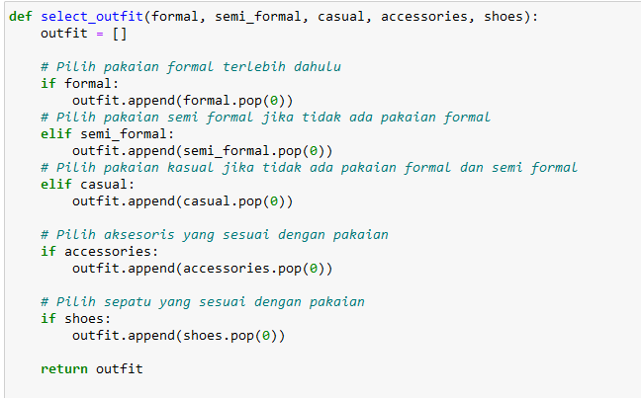

Fungsi select_outfit memiliki lima parameter yaitu formal, semi_formal, casual, accessories, dan shoes, yang masing-masing adalah daftar pakaian untuk acara formal, semi formal, kasual, aksesoris, dan sepatu yang tersedia.

Algoritma ini memilih pakaian berdasarkan prioritas tertentu. Pakaian formal dipilih terlebih dahulu jika tersedia. Jika tidak ada pakaian formal, pakaian semi formal akan dipilih. Jika tidak ada pakaian formal dan semi formal, pakaian kasual akan dipilih. Kemudian, aksesoris yang sesuai dengan pakaian akan dipilih jika tersedia. Terakhir, sepatu yang sesuai akan dipilih jika tersedia.

Anda dapat menggunakan fungsi select_outfit dengan menyediakan daftar pakaian yang sesuai dan menjalankan fungsi tersebut. Misalnya:

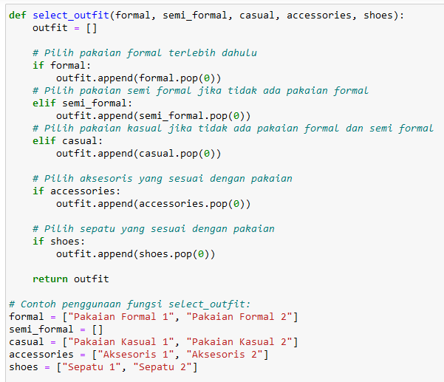

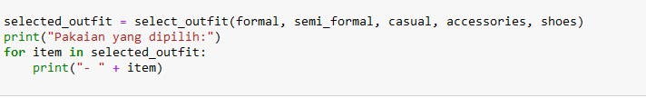

Dengan Hasil

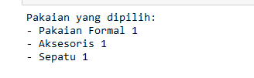

Algoritma greedy adalah strategi algoritma yang memilih langkah terbaik pada setiap tahap dalam suatu masalah, dengan tujuan mencapai solusi optimal secara keseluruhan. Dalam algoritma greedy, pada setiap tahap, langkah terbaik dipilih berdasarkan kriteria yang ditetapkan sebelumnya, tanpa mempertimbangkan konsekuensi jangka panjang. Dalam banyak kasus, algoritma greedy memberikan solusi yang baik dalam waktu yang relatif cepat.

1. Berikut adalah contoh kode Python untuk algoritma greedy dalam memilih koin-koin untuk memberikan kembalian uang dengan jumlah paling sedikit:

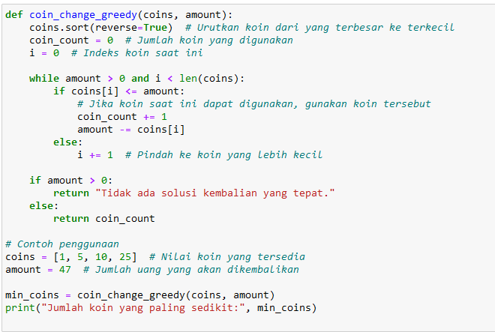

Dengan Hasil



Pada contoh di atas, kita memiliki daftar nilai koin yang tersedia (coins) dan jumlah uang yang ingin dikembalikan (amount). Tujuan kita adalah menggunakan jumlah koin yang paling sedikit untuk memberikan kembalian uang sejumlah amount.

Algoritma greedy dalam contoh ini memulai dengan memilih koin dengan nilai tertinggi yang masih lebih kecil atau sama dengan amount. Algoritma tersebut terus memilih koin dengan nilai terbesar hingga amount mencapai 0 atau tidak ada koin lagi yang dapat digunakan. Algoritma ini mengasumsikan bahwa daftar koin sudah diurutkan dari yang terbesar ke terkecil.

Hasil output dari contoh kode di atas akan menampilkan jumlah koin yang paling sedikit yang dibutuhkan untuk memberikan kembalian uang.